**Projekt: Mosti**

Domainanalyse

[Dokumentstruktur basiert auf RUP „Design Model“ und Studentenvorlage]

# Dokumentinformationen

## Änderungsgeschichte

|  |  |  |  |
| --- | --- | --- | --- |
| *Datum* | *Version* | *Änderung* | *Autor* |
| 14.04.2016 | 1.0 |  | Team 11 |
| 08.05.2016 | 2.0 | Überarbeitung | Team 11 |
| 27.06.2016 | 3.0 | Überarbeitung | Team 11 |
|  |  |  |  |

## Inhalt

1. Dokumentinformationen 2

1.1. Änderungsgeschichte 2

1.2. Inhalt 3

2. Einführung (Introduction) 6

2.1. Definitionen und Abkürzungen 6

2.2. Referenzen 6

2.3. Übersicht 6

3. Domain Modell 7

3.1. Strukturdiagramm 7

3.2. Beschreibung der Domänenklassen (Konzeptionellen Klassen) 10

3.2.1. Domänenklasse 1 - Termindurchführung 10

3.2.1.1. Beschreibung 10

3.2.1.2. Attribute 10

3.2.1.3. Beziehungen 10

3.2.2. Domänenklasse 2 - Termin 10

3.2.2.1. Beschreibung 10

3.2.2.2. Attribute 10

3.2.2.3. Beziehungen 10

3.2.3. Domänenklasse 3 - Kunde 10

3.2.3.1. Beschreibung 10

3.2.3.2. Attribute 10

3.2.3.3. Beziehungen 10

3.2.4. Domänenklasse 4 - Mitarbeiter 11

3.2.4.1. Beschreibung 11

3.2.4.2. Attribute 11

3.2.4.3. Beziehungen 11

3.2.5. Domänenklasse 5 - Abrechnung 11

3.2.5.1. Beschreibung 11

3.2.5.2. Attribute 11

3.2.5.3. Beziehungen 11

3.2.6. Domänenklasse 6 - Verkauf 11

3.2.6.1. Beschreibung 11

3.2.6.2. Attribute 11

3.2.6.3. Beziehungen 11

3.2.7. Domänenklasse 7 - Produkt 11

3.2.7.1. Beschreibung 11

3.2.7.2. Attribute 11

3.2.7.3. Beziehungen 11

3.2.8. Domänenklasse 8 - Produktbeschreibung 12

3.2.8.1. Beschreibung 12

3.2.8.2. Attribute 12

3.2.8.3. Beziehungen 12

3.2.9. Domänenklasse 9 - Dienstleistung 12

3.2.9.1. Beschreibung 12

3.2.9.2. Attribute 12

3.2.9.3. Beziehungen 12

3.2.10. Domänenklasse 10 - Adminaccount 12

3.2.10.1. Beschreibung 12

3.2.10.2. Attribute 12

3.2.10.3. Beziehungen 12

3.2.11. Domänenklasse 11 - Betriebstag 12

3.2.11.1. Beschreibung 12

3.2.11.2. Attribute 12

3.2.11.3. Beziehungen 12

3.2.12. Domänenklasse 12 - Dienstleistungsbeschreibung 13

3.2.12.1. Beschreibung 13

3.2.12.2. Attribute 13

3.2.12.3. Beziehungen 13

3.2.13. Domänenklasse 13 - Verkaufsverwaltung 13

3.2.13.1. Beschreibung 13

3.2.13.2. Attribute 13

3.2.13.3. Beziehungen 13

3.2.14. Domänenklasse 14 - Verkaufsposition 13

3.2.14.1. Beschreibung 13

3.2.14.2. Attribute 13

3.2.14.3. Beziehungen 13

3.2.15. Domänenklasse 15 - Dienstleistungsverwaltung 13

3.2.15.1. Beschreibung 13

3.2.15.2. Attribute 13

3.2.15.3. Beziehungen 13

3.2.16. Domänenklasse 16 - Kundenverwaltung 13

3.2.16.1. Beschreibung 13

3.2.16.2. Attribute 13

3.2.16.3. Beziehungen 13

3.2.17. Domänenklasse 17 - Mitarbeiterverwaltung 13

3.2.17.1. Beschreibung 13

3.2.17.2. Attribute 14

3.2.17.3. Beziehungen 14

3.2.18. Domänenklasse 18 - Terminverwaltung 14

3.2.18.1. Beschreibung 14

3.2.18.2. Attribute 14

3.2.18.3. Beziehungen 14

3.2.19. Domänenklasse 19 - Lagerverwaltung 14

3.2.19.1. Beschreibung 14

3.2.19.2. Attribute 14

3.2.19.3. Beziehungen 14

3.2.20. Domänenklasse 20 - Mitarbeiteraccount 14

3.2.20.1. Beschreibung 14

3.2.20.2. Attribute 14

3.2.20.3. Beziehungen 14

3.2.21. Domänenklasse 21 - Schichtplanverwaltung 14

3.2.21.1. Beschreibung 14

3.2.21.2. Attribute 14

3.2.21.3. Beziehungen 14

3.2.22. Domänenklasse 22 - Schichtplan 14

3.2.22.1. Beschreibung 14

3.2.22.2. Attribute 15

3.2.22.3. Beziehungen 15

3.2.23. Domänenklasse 23 - Schicht 15

3.2.23.1. Beschreibung 15

3.2.23.2. Attribute 15

3.2.23.3. Beziehungen 15

3.2.24. Domänenklasse 24 - Zugriffsrecht 15

3.2.24.1. Attribute 15

3.2.24.2. Beziehungen 15

3.2.25. Domänenklasse 25 – Tresterabrechnung 15

3.2.25.1. Beschreibung 15

3.2.25.2. Attribute 15

3.2.25.3. Beziehungen 15

3.2.26. Domänenklasse 26 - Account 15

3.2.26.1. Beschreibung 15

3.2.26.2. Attribute 15

3.2.26.3. Beziehungen 15

4. Systemsequenzdiagramme 16

4.1. Use Case 1 – Verkauf abwickeln 16

4.2. Use Case 2 – Kunde bearbeiten 16

4.3. Use Case 3 – Lagerbestand bearbeiten 17

4.4. Use Case 4 – Mitarbeiter bearbeiten 17

4.5. Use Case 5 – Dienstleistung bearbeiten 18

4.6. Use Case 6 – Schichtplan bearbeiten 18

4.7. Use Case 7 – Kundentermin bearbeiten 19

4.8. Use Case 8 – Admin-Account anlegen 19

4.9. Use Case 9 – Passwort ändern 20

4.10. Use Case 10 – Systemanmeldung durchführen 20

4.11. Use Case 11 – Übersicht über Verkäufe erstellen 21

4.12. Use Case 12 – Trester abrechnen 21

5. Systemoperationen 22

5.1.1. Vertrag Systemoperation 1 – gibProduktEin 22

5.1.2. Vertrag Systemoperation 2 - erstelleNeuenKunden 22

5.1.3. Vertrag Systemoperation 3 - erstelleNeuesProdukt 23

5.1.4. Vertrag Systemoperation 4 - erstelleNeuenMitarbeiter 24

5.1.5. Vertrag Systemoperation 5 – änderePreis 24

5.1.6. Vertrag Systemoperation 6 - belegeSchicht 25

5.1.7. Vertrag Systemoperation 7 – erstelleNeuenTermin 25

5.1.8. Vertrag Systemoperation 8 - erstelleAccount 26

5.1.9. Vertrag Systemoperation 9 - erstelleNeuesPasswort 26

5.1.10. Vertrag Systemoperation 10 - anmelden 27

5.1.11. Vertrag Systemoperation 11 – erstelleÜbersicht 27

5.1.12. Vertrag Systemoperation 12 – berechnePreis 27

# Einführung (Introduction)

## Definitionen und Abkürzungen

Vgl. separates Dokument (Dateiname: Glossary)

## Referenzen

Buch: Craig Larman: UML2 und Patterns angewendet(2005)

## Übersicht

Dieses Dokument enthält eine Übersicht über die Problemdomäne der Mosti-Software. Aufgeführt sind hier alle Klassen sowie deren Attribute und die Beziehungen der Klassen untereinander. Zusätzlich enthält dieses Dokument die bisherigen Systemsequenzdiagramme und die entsprechenden Contracts.

# Domain Modell

## Strukturdiagramm

Termindurchführung

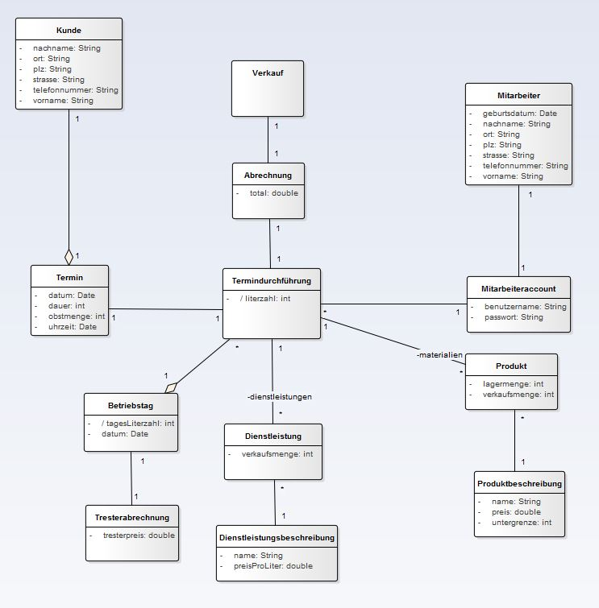

Termin- /Kunden- /Lager-/Verkaufs-/Trester- und Mitarbeiterverwaltung

*Fortsetzung*

Schichtplanverwaltung:

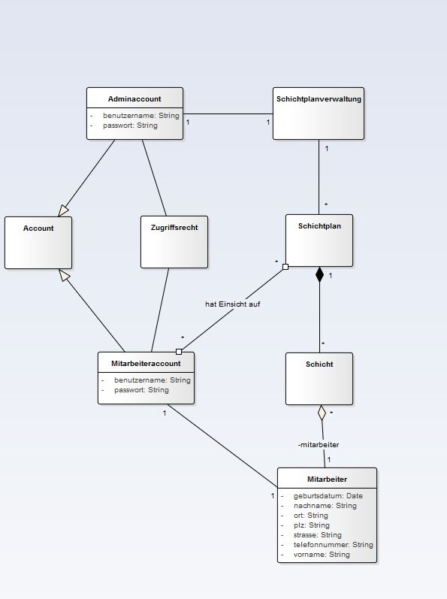

*Anmerkung: Aus Gründen der Übersichtlichkeit wurde das Domainmodell in mehrere Teile aufgeteilt, die sich teilweise überschneiden.*

## Beschreibung der Domänenklassen (Konzeptionellen Klassen)

### Domänenklasse 1 - Termindurchführung

#### Beschreibung

Mit dieser Klasse wird die Durchführung eines einzelnen Termins dargestellt.

#### Attribute

* literzahl: Gibt die Menge an gepresstem Saft in Liter an.

#### Beziehungen

* Termin
* Mitarbeiter
* Abrechnung
* Produkt
* Dienstleistung
* Betriebstag

### Domänenklasse 2 - Termin

#### Beschreibung

Mit dieser Klasse wird ein spezieller Termin eines Kunden definiert.

#### Attribute

* datum: Datum, an dem der Kunde den Termin hat.
* dauer: Dauer der Zeit, die der Termin wahrscheinlich in Anspruch nehmen wird.
* obstmenge: Obstmenge, die der Kunde voraussichtlich dabei hat.
* uhrzeit: Uhrzeit des Termins.

#### Beziehungen

* Kunde
* Termindurchführung
* Terminverwaltung

### Domänenklasse 3 - Kunde

#### Beschreibung

Mit dieser Klasse werden die einzelnen Kunden des Mosterei-Betriebes beschrieben.

#### Attribute

* nachname: Nachname des Kunden.
* vorname: Vorname des Kunden.
* ort: Wohnort des Kunden.
* plz: PLZ des Wohnorts des Kunden.
* strasse: Straße in der der Kunde wohnt.
* telefonnummer: Telefonnummer des Kunden.

#### Beziehungen

* Termin
* Bezahlung
* Kundenverwaltung

### Domänenklasse 4 - Mitarbeiter

#### Beschreibung

Mit dieser Klasse werden die Mitarbeiter, welche in der Mosterei arbeiten, beschrieben.

#### Attribute

* nachname: Nachname des Mitarbeiters.
* vorname: Vorname des Mitarbeiters.
* geburtsdatum: Geburtsdatum des Mitarbeiters.
* telefonnummer: Telefonnummer des Mitarbeiters.
* ort: Wohnort des Mitarbeiters.
* plz: PLZ des Wohnorts des Mitarbeiters.
* strasse: Straße in der der Mitarbeiter wohnt.

#### Beziehungen

* Mitarbeiterverwaltung
* Mitarbeiteraccount
* Schicht

### Domänenklasse 5 - Abrechnung

#### Beschreibung

Mit dieser Klasse wird die Abrechnung beschrieben. Eine Termindurchführung endet stets in einer Abrechnung.

#### Attribute

* total: Total ist die Totalsumme, die der Kunde zu bezahlen hat.

#### Beziehungen

* Termindurchführung
* Bezahlung

### Domänenklasse 6 - Verkauf

#### Beschreibung

Mit dieser Klasse werden alle relevanten Daten zu einem abgeschlossenem/abgerechnetem Verkauf beschrieben.

#### Attribute

#### Beziehungen

* Abrechnung

### Domänenklasse 7 - Produkt

#### Beschreibung

Mit dieser Klasse werden die einzelnen Produkte beschrieben, die in der Mosterei zum Verkauf stehen.

#### Attribute

* lagermenge: Menge an Produkten, die im Lager noch zur Verfügung stehen.
* Verkaufsmenge: Menge an Produkten, die während einer Termindurchführung des Kunden in Anspruch genommen werden.

#### Beziehungen

* Termindurchführung
* Produktbeschreibung
* Lagerverwaltung

### Domänenklasse 8 - Produktbeschreibung

#### Beschreibung

Mit dieser Klasse werden die einzelnen Produktbeschreibungen definiert.

#### Attribute

* name: Name der einzelnen Produkte.
* preis: Preis des Produktes.
* untergrenze: Untergrenze des Produkts, ab welchem der Admin eine Nachricht erhält.

#### Beziehungen

* Produkt

### Domänenklasse 9 - Dienstleistung

#### Beschreibung

In dieser Klasse befinden sich die Dienstleistungen, welche während der einzelnen Termindurchführungen vom Mitarbeiter vollzogen werden.

#### Attribute

* verkaufsmenge: Wie viele Dienstleistungen sind verkauft worden.

#### Beziehungen

* Termindurchführung
* Dienstleistungsbeschreibung
* Dienstleistungsverwaltung

### Domänenklasse 10 - Adminaccount

#### Beschreibung

Mit dieser Klasse wird der Adminaccount definiert.

#### Attribute

* benutzername: Benutzername für den Admin-Account.
* passwort: Passwort für den Admin-Account.

#### Beziehungen

* Kundenverwaltung
* Mitarbeiterverwaltung
* Terminverwaltung
* Lagerverwaltung
* Dienstleistungsverwaltung
* Schichtplanverwaltung
* Account
* Zugriffsrecht

### Domänenklasse 11 - Betriebstag

#### Beschreibung

Mit dieser Klasse wird ein einzelner Betriebstag definiert.

#### Attribute

* tagesLiterzahl: Gesamte Literzahl, die an einem Betriebstag gepresst wurde.
* datum: Datum des Betriebstag.

#### Beziehungen

* Termindurchführung
* Tresterabrechnung

### Domänenklasse 12 - Dienstleistungsbeschreibung

#### Beschreibung

Mit dieser Klasse werden die einzelnen Dienstleistungen genauer beschrieben.

#### Attribute

* name: Name der einzelnen Dienstleistungen
* preisProLiter: Preis, der pro Liter Saft gezahlt werden muss.

#### Beziehungen

* Dienstleistung

### Domänenklasse 13 - Verkaufsverwaltung

#### Beschreibung

Diese Klasse dient als Container für alle abgerechneten Verkäufe.

#### Attribute

#### Beziehungen

* Verkauf

### Domänenklasse 14 - Verkaufsposition

#### Beschreibung

Diese Klasse beschreibt ein einzelnes Verkaufsobjekt, also was für ein Objekt und welche Menge davon verkauft wurde. Mehrere einzelne verkaufte Objekte können zu einem bestimmten Verkauf gefhören.

#### Attribute

#### Beziehungen

* Verkauf

### Domänenklasse 15 - Dienstleistungsverwaltung

#### Beschreibung

Diese Klasse dient als Container für alle Dienstleistungen, welche vom Kunden während einer Termindurchführung in Anspruch genommen werden.

#### Attribute

#### Beziehungen

* Adminaccount
* Dienstleistung

### Domänenklasse 16 - Kundenverwaltung

#### Beschreibung

Dieser Klasse dient als Container für alle Kunden, welche die Leistungen des Betriebs in Anspruch nehmen.

#### Attribute

#### Beziehungen

* Kunde
* Mitarbeiteraccount
* Adminaccount

### Domänenklasse 17 - Mitarbeiterverwaltung

#### Beschreibung

Dieser Klasse dient als Container für alle Mitarbeiter, die in der Mosterei angestellt sind.

#### Attribute

#### Beziehungen

* Mitarbeiter
* Adminaccount

### Domänenklasse 18 - Terminverwaltung

#### Beschreibung

Diese Klasse dient als Container für alle Termine, die mit den Kunden vereinbart werden.

#### Attribute

#### Beziehungen

* Adminaccount
* Termin

### Domänenklasse 19 - Lagerverwaltung

#### Beschreibung

Diese Klasse dient als Container für alle im Lager vorrätigen Produkte.

#### Attribute

#### Beziehungen

* Produkt
* Adminaccount

### Domänenklasse 20 - Mitarbeiteraccount

#### Beschreibung

In dieser Klasse werden die einzelnen Mitarbeiter-Accounts beschrieben.

#### Attribute

* benutzername: Benutzername für den Mitarbeiter-Account.
* passwort: Passwort für den Mitarbeiter-Account.

#### Beziehungen

* Termindurchführung
* Mitarbeiter
* Kundenverwaltung
* Adminaccount
* Zugriffsrecht
* Schichtplan

### Domänenklasse 21 - Schichtplanverwaltung

#### Beschreibung

In dieser Klasse werden die einzelnen Schichtpläne verwaltet.

#### Attribute

#### Beziehungen

* Adminaccount
* Schichtplan

### Domänenklasse 22 - Schichtplan

#### Beschreibung

Mit dieser Klasse wird ein spezieller Schichtplan beschrieben.

#### Attribute

#### Beziehungen

* Schichtplanverwaltung
* Schicht
* Mitarbeiteraccount

### Domänenklasse 23 - Schicht

#### Beschreibung

Mit dieser Klasse werden die einzelnen Schichten genauer definiert.

#### Attribute

#### Beziehungen

* Schichtplan
* Mitarbeiter

### Domänenklasse 24 - Zugriffsrecht

***3.2.24.1. Beschreibung***

Mit dieser Klasse werden die Zugriffsrechte der Accounts auf die einzelnen Funktionalitäten definiert

#### Attribute

#### Beziehungen

* Mitarbeiteraccount
* Adminaccount

### Domänenklasse 25 – Tresterabrechnung

#### Beschreibung

Mit dieser Klasse wird die Abrechnung für den Trester definiert.

#### Attribute

* tresterpreis: Preis für den Trester.

#### Beziehungen

* Betriebstag

### Domänenklasse 26 - Account

#### Beschreibung

Mit dieser Klasse wird allgemein ein Account definiert.

#### Attribute

#### Beziehungen

* Adminaccount
* Mitarbeiteraccount

# Systemsequenzdiagramme

## Use Case 1 – Verkauf abwickeln

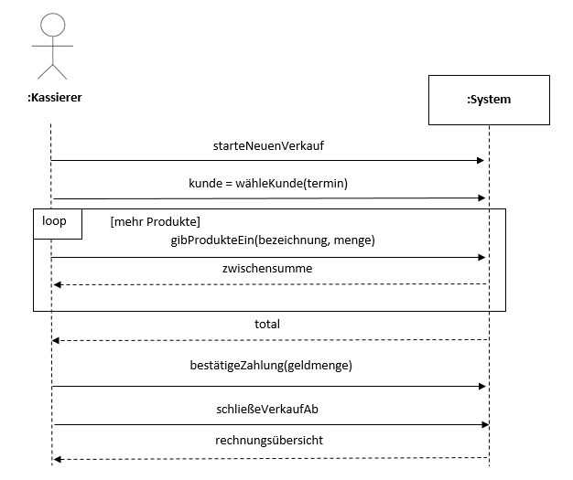

## Use Case 2 – Kunde bearbeiten

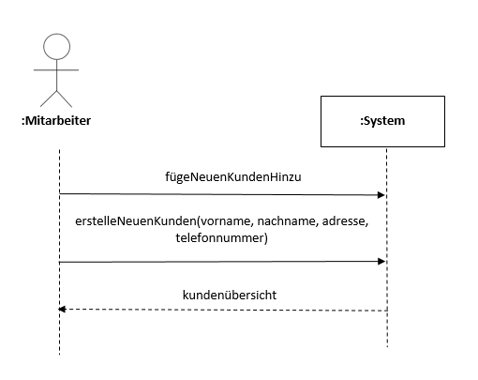

## Use Case 3 – Lagerbestand bearbeiten

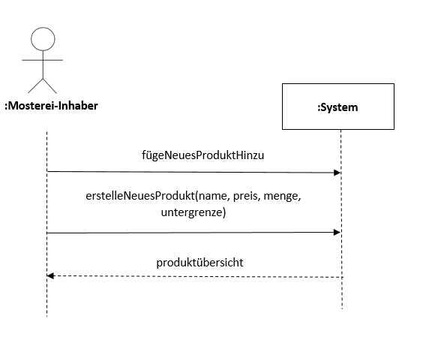

## Use Case 4 – Mitarbeiter bearbeiten

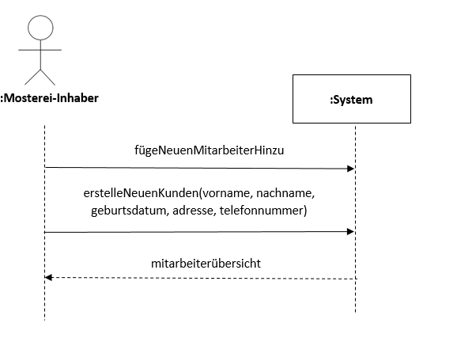

## Use Case 5 – Dienstleistung bearbeiten

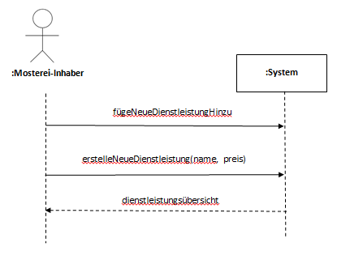

## Use Case 6 – Schichtplan bearbeiten

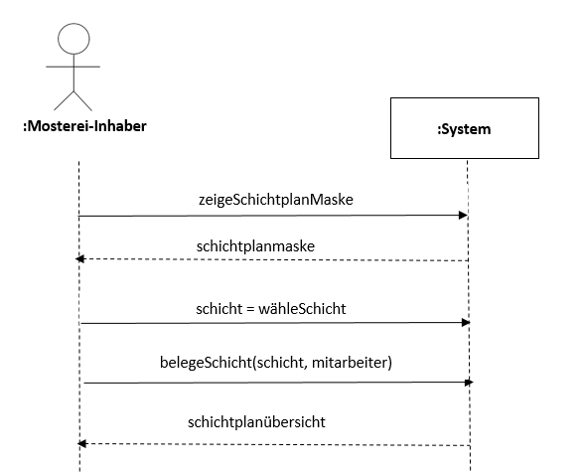

## Use Case 7 – Kundentermin bearbeiten

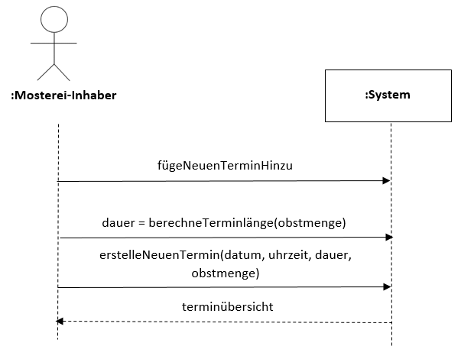

## Use Case 8 – Admin-Account anlegen

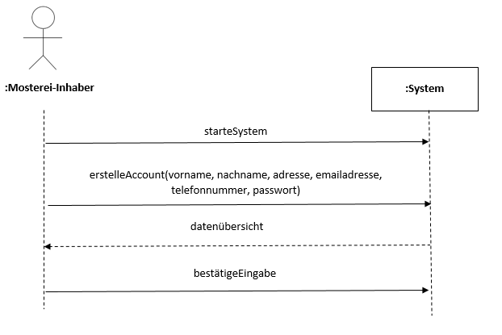

## Use Case 9 – Passwort ändern

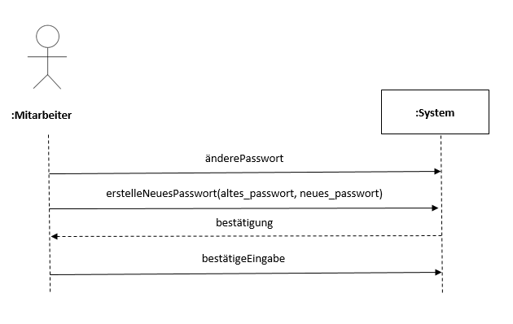

## Use Case 10 – Systemanmeldung durchführen

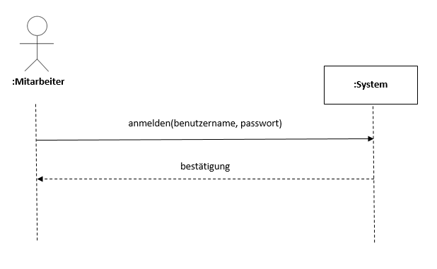

## Use Case 11 – Übersicht über Verkäufe erstellen

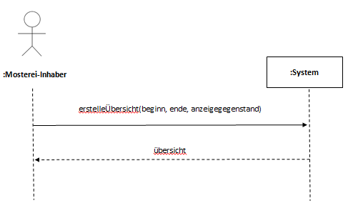

## Use Case 12 – Trester abrechnen

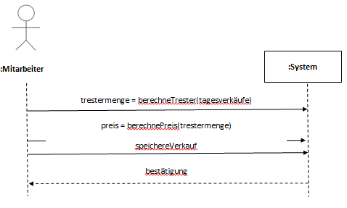

# Systemoperationen

### Vertrag Systemoperation 1 – gibProduktEin

|  |  |
| --- | --- |
| **Contract CO1: gibProdukteEin** |  |
| **Operation:** | gibProdukteEin(bezeichnung: String,  menge: integer) |
| **Querverweise:** | Use Case 1: Verkauf abwickeln |
| **Vorbedingung:** | Es existiert eine Instanz td von Termindurchführungt, eine Instanz pl des Produkts existiert im Lager |
| **Nachbedingung:** | * Eine neue Instanz p von Produkt wurde erstellt * p wurde mit der Produktbeschreibung pb zu bezeichnung verknüpft * p wurde mit td verknüpft * p.menge wurde mit menge initialisiert * td.total wurde um den Wert pb.preis*menge erhöht * pl.menge wurde um menge erniedrigt |

### Vertrag Systemoperation 2 - erstelleNeuenKunden

|  |  |
| --- | --- |
| **Contract CO2: erstelleNeuenKunden** |  |
| **Operation:** | erstelleKunde(vorname: String,  nachname: String, adresse: String, telefonnummer: integer |
| **Querverweise:** | Use Case 2: Kunde bearbeiten |
| **Vorbedingung:** | Es existiert eine Instant kv von Kundenverwaltung |
| **Nachbedingung:** | * Eine neue Instanz k von Kunde wurde erstellt * k.vorname wurde mit vorname initialisiert * k.nachname wurde mit nachname initialisiert * k.adresse wurde mit adresse initialisiert * k.telefonnummer wurde mit telefonnummer initialisiert * k wurde mit Kundenverwaltung kv verknüpft |

### Vertrag Systemoperation 3 - erstelleNeuesProdukt

|  |  |
| --- | --- |
| **Contract CO3: erstelleNeuesProdukt** |  |
| **Operation:** | erstelleNeuesProdukt(name: String,  preis: double, menge: integer,  untergrenze: integer) |
| **Querverweise:** | Use Case 3: Lagerbestand bearbeiten |
| **Vorbedingung:** | Es existiert eine Instanz lv von Lagerverwaltung |
| **Nachbedingung:** | * Eine neue Instant pb von Produktbeschreibung wurde erstellt * pb.name wurde mit name initialisiert * pb.preis wurde mit preis initialisiert * pb.untergrenze wurde mit untergrenze initialisiert * Eine neue Instanz p von Produkt wurde erstellt * p wurde mit Produktbeschreibung pb verknüpft * p.menge wurde mit menge initialisiert * p wurde mit Lagerverwaltung lv verknüpft |

### Vertrag Systemoperation 4 - erstelleNeuenMitarbeiter

|  |  |
| --- | --- |
| **Contract CO4: erstelleNeuenMitarbeiter** |  |
| **Operation:** | erstelleNeuenMitarbeiter(vorname: String, nachname: String, geburtsdatum: Date, adresse: String, telefonnummer: integer) |
| **Querverweise:** | Use Case 4: Mitarbeiter bearbeiten |
| **Vorbedingung:** | Es existiert eine Instant mv von Mitarbeiterverwaltung |
| **Nachbedingung:** | * Eine neue Instant m von Mitarbeiter wurde erstellt * m.vorname wurde mit vorname initialisiert * m.nachname wurde mit nachname initialisiert * m.geburtsdatum wurde mit geburtsdatum initialisiert * m.adresse wurde mit adresse initialisiert * m.telefonnummer wurde mit telefonnummer initialisiert * m wurde mit der Mitarbeiterverwalung mv verknüpft * Eine neue Instant a von Account wurde erstellt * a wurde mit m verknüpft * a.benutzername und a.passwort wurden mit randomisierten Werten initialisiert |

### Vertrag Systemoperation 5 – änderePreis

|  |  |
| --- | --- |
| **Contract CO5: änderePreis** | |
| **Operation:** | änderePreis(dienstleistung: Dienstleistung,  preis: double) |
| **Querverweise:** | Use Case 5: Preis für Dienstleistung bearbeiten |
| **Vorbedingung:** | Es existiert eine Instanz d von Dienstleistung |
| **Nachbedingung:** | * d.preis wurde durch preis ersetzt |

### Vertrag Systemoperation 6 - belegeSchicht

|  |  |
| --- | --- |
| **Contract CO6: belegeSchicht** |  |
| **Operation:** | belegeSchicht(schicht: Schicht,  mitarbeiter: Mitarbeiter) |
| **Querverweise:** | Use Case 6: Schichtplan bearbeiten |
| **Vorbedingung:** | Es existiert eine Instant s von Schicht, es existiert eine Instanz mitarbeiter eines Mitarbeiters |
| **Nachbedingung:** | * s.mitarbeiter wurde durch mitarbeiter ersetzt * mitarbeiter wurde mit der Schicht s verknüpft |

### Vertrag Systemoperation 7 – erstelleNeuenTermin

|  |  |
| --- | --- |
| **Contract CO7: erstelleNeuenTermin** |  |
| **Operation:** | erstelleNeuenTermin(datum: Date,  uhrzeit: Date, dauer: integer,  obstmenge: integer) |
| **Querverweise:** | Use Case 7: Kundentermin bearbeiten |
| **Vorbedingung:** | Es existiert eine Instanz k eines Kunden, es existiert eine Instanz tv der Terminverwaltung, die Dauer für den Termin wurde bereits berechnet |
| **Nachbedingung:** | * Eine neue Instanz t von Termin wurde erstellt * t.datum wurde mit datum initialisiert * t.uhrzeit wurde mit uhrzeit initialisiert * t.dauer wurde mit dauer initialisiert * t.obstmenge wurde mit menge initialisiert * t wurde mit Instanz k eines Kunden verknüpft |

### Vertrag Systemoperation 8 - erstelleAccount

|  |  |
| --- | --- |
| **Contract CO8: erstelleAccount** |  |
| **Operation:** | erstelleAccount(vorname: String,  nachname: String, adresse: String, emailadresse: String, telefonnummer: integer, passwort: String) |
| **Querverweise:** | Use Case 8: Admin-Account anlegen |
| **Vorbedingung:** | Programm wurde bisher noch nicht ausgeführt |
| **Nachbedingung:** | * Eine neue Instanz aa von Adminaccount wurde erstellt * aa.vorname wurde mit vorame initialisiert * aa.nachname wurde mit nachname initialisiert * aa.adresse wurde mit adresse initialisiert * aa.emailadresse wurde mit emailadresse initialisiert * aa.telefonnummer wurde mit telefonnummer initialisiert * aa.passwort wurde mit passwort initialisiert |

### Vertrag Systemoperation 9 - erstelleNeuesPasswort

|  |  |
| --- | --- |
| **Contract CO9: erstelleNeuesPasswort** |  |
| **Operation:** | erstelleNeuesPasswort(altes_passwort:String, neues_passwort: String) |
| **Querverweise:** | Use Case 9: Passwort ändern |
| **Vorbedingung:** | Es existiert eine Instant a von Account und der Mitarbeiter ist in seinem Account angemeldet |
| **Nachbedingung:** | * a.passwort wurde durch neues_passwort ersetzt |

### Vertrag Systemoperation 10 - anmelden

|  |  |
| --- | --- |
| **Contract CO10: anmelden** | |
| **Operation:** | anmelden(benutzername: String,  passwort: String) |
| **Querverweise:** | Use Case 10: Systemanmeldung durchführen |
| **Vorbedingung:** | Es existiert eine Intanz a von Account, der mit einem Mitrbeiter m verbunden ist |
| **Nachbedingung:** | * Mitarbeiter m ist in seinem Account a angemeldet |

### Vertrag Systemoperation 11 – erstelleÜbersicht

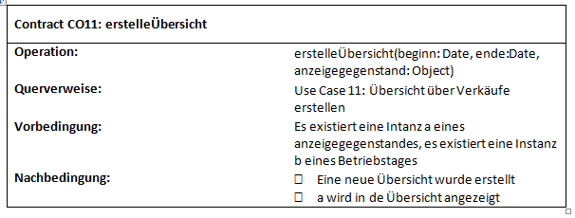

### Vertrag Systemoperation 12 – berechnePreis

